Информация
о проведении познавательного часа

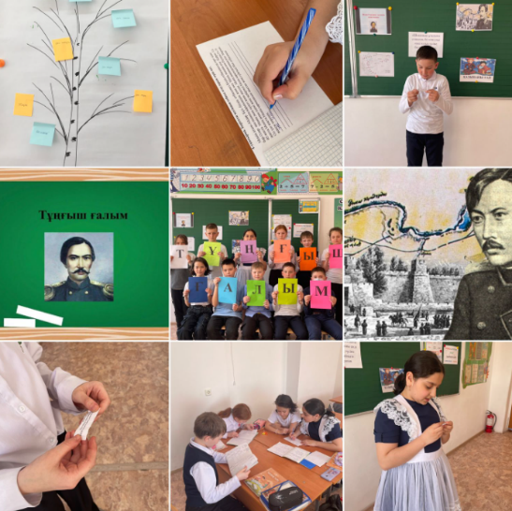
«Шоқан мұрасы - дәуір шежіресі" апталығы аясында 4-сыныптар арасында "Тұңғыш ғалым" тақырыбында ойын сабақ өткізілді. Оқушылар топтық жұмыс орындады. Ойын барысында оқушылар ғалымның шығармашылығымен, өмірімен танысты, ойын барысында білімдерін бекітті.
Мақсаты: оқушыларға Шоқан Уәлихановтың өмірі мен еңбектерін тереңдете таныстырып, арнасы терең біртуар тұлғаға мәңгілік құрмет көрсетуге баулу.
Жауапты: Уразимбетова Г.Б.

Ссылки на публикацию:
https://www.instagram.com/p/Cq4_2Irt3Zh/?igshid=YmMyMTA2M2Y=
https://www.facebook.com/100045295273738/posts/pfbid02AjXeS7TdBLNhLGTqC8WdVxABRnpRmdSvJfhxXN5Xxd2xn3vFdDSrh67ZtWP4bXcXl/?d=w&mibextid=qC1gEa

Заместитель директора по ВР Короткова О.Ф.

